视频解析P47〜P54：https://www.bilibili.com/video/BV1jY411b73f?p=47

文字解析：下方

栈
栈是一种按“后进先出”原则进行插入和删除操作的数据结构，因此， （60） 必须用栈。（2010年上半年）
（60） A. 实现函数或过程的递归调用及返回处理时
B. 将一个元素序列进行逆置
C. 链表结点的申请和释放
D. 可执行程序的装入和卸载
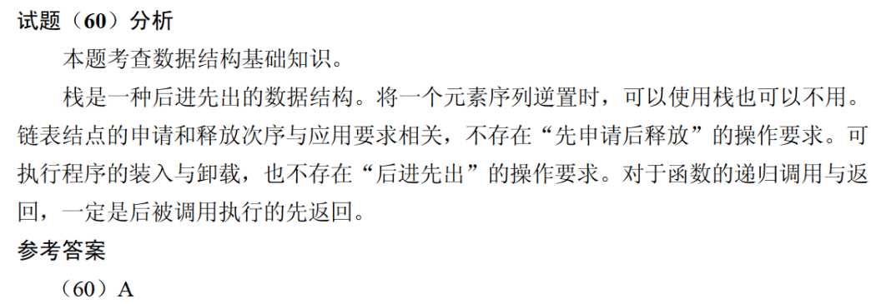

设元素序列 a, b, c, d, e, f经过初始为空的栈S后，得到出栈序列cedfba，则栈S的最小容量为 （52） 。（2013年上半年）
（52） A. 3 B. 4 C. 5 D. 6
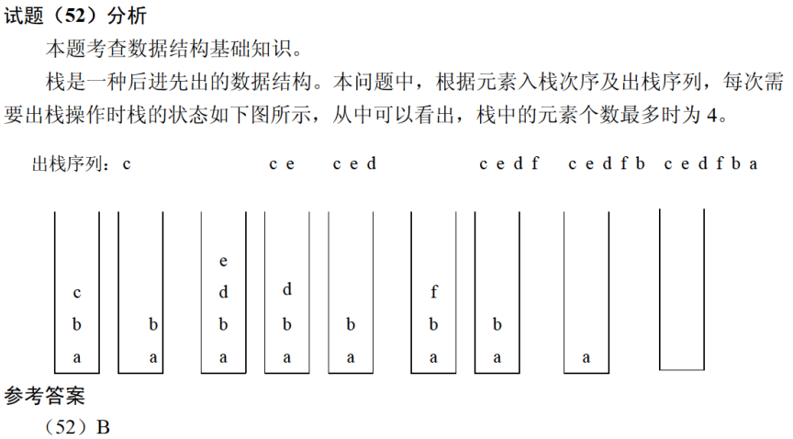

若一个栈初始为空，其输入序列是1, 2, 3, ... , n-1, n，其输出序列的第一个元素为$\text{k}\text{（}\text{1}≤\text{k}≤\left\lceil \text{n/}\right.\left.\text{2}\right\rfloor \text{）}$，则输出序列的最后一个元素是 （58） 。（2014年下半年）
（58） A. 值为n的元素 B. 值为1的元素
C. 值为n-k的元素 D. 不确定的
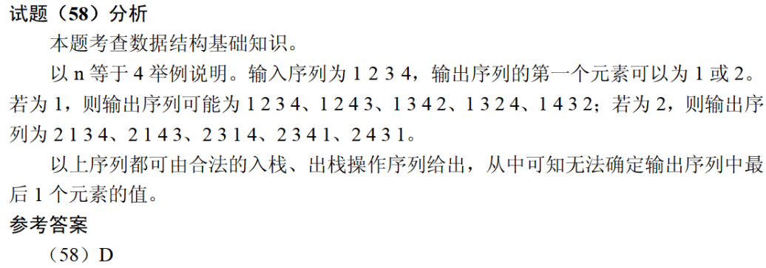

若元素以a, b, c, d, e的顺序进入一个初始为空的栈中，每个元素进栈、出栈各1次，要求出栈的第一个元素为d，则合法的出栈序列共有 （57） 种。（2016年上半年）
（57） A. 4 B. 5 C. 6 D. 24
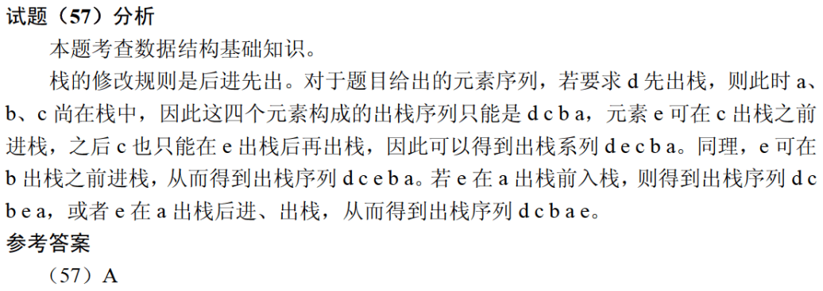

已知栈S初始为空，用I表示入栈、O表示出栈，若入栈序列为${\text{a}}_{\text{1}}{\text{a}}_{\text{2}}{\text{a}}_{\text{3}}{\text{a}}_{\text{4}}{\text{a}}_{\text{5}}$，则通过栈S得到出栈序列${\text{a}}_{\text{2}}{\text{a}}_{\text{4}}{\text{a}}_{\text{5}}{\text{a}}_{\text{3}}{\text{a}}_{\text{1}}$的合法操作序列 （58） 。（2017年上半年）
（58） A. IIOIIOIOOO B. IOIOIOIOIO
C. IOOIIOIOIO D. IIOOIOIOOO
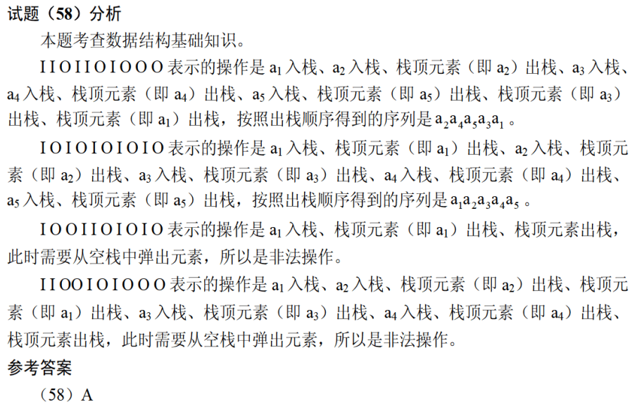

栈的特点是后进先出，若用单链表作为栈的存储结构，并用头指针作为栈顶指针，则 （57） 。（2018年下半年）
（57） A. 入栈和出栈操作都不需要遍历链表
B. 入栈和出栈操作都需要遍历链表
C. 入栈操作需要遍历链表而出栈操作不需要
D. 入栈操作不需要遍历链表而出栈操作需要
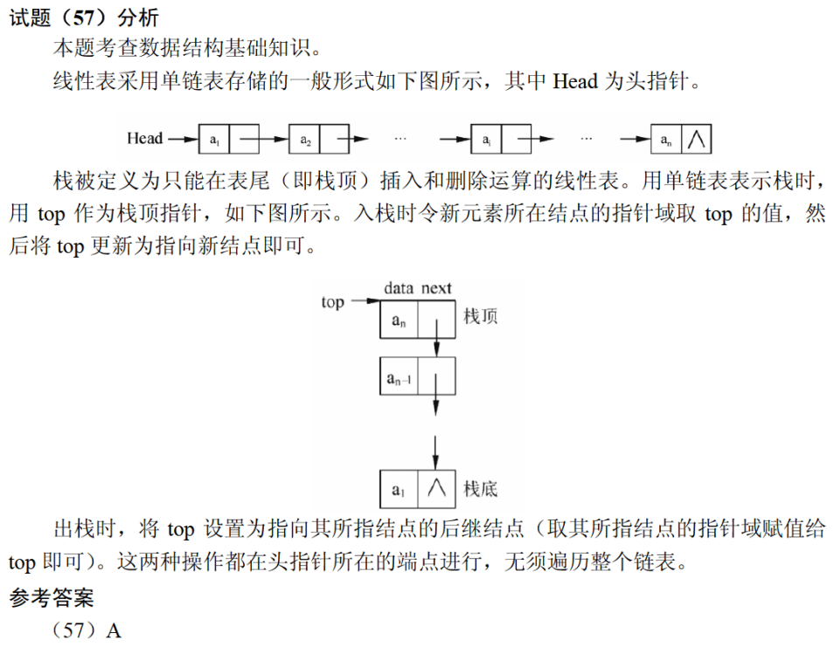

在程序的执行过程中，系统用 （22） 实现嵌套调用（递归调用）函数的正确返回。（2020年下半年）
（22） A. 队列 B. 优先队列 C. 栈 D. 散列表

若栈采用顺序存储方式，现有两个栈共享空间V[1..n]，top[i]代表i（i=1，2）个栈的栈顶（两个栈都空时top[1]=1、top[2]=n），栈1的底在V[1]，栈2的底在V[n]，则栈满（即n个元素暂存在这两个栈）的条件是 （57） 。（2021年下半年）
（57） A. top[1]$=$top[2] B. top[1]$+$top[2]$==$1
C. top[1]$+$top[2]$==$n D. top[1]$-$top[2]$==$1

